

Manejo agroecológico de suelos

**Breve descripción:**

Este componente formativo aborda el manejo agroecológico de suelos, explorando métodos y prácticas para satisfacer las necesidades nutricionales de los cultivos. Incluye conceptos básicos sobre el suelo como sistema, técnicas de conservación y recuperación del suelo, y prácticas de fertilización agroecológica. Se promueve la sostenibilidad agrícola y la preservación de recursos naturales mediante enfoques ecológicos y la rotación de cultivos.

**Septiembre 2024**

Tabla de contenido

Introducción 1

1. Generalidades 2

Manejo agroecológico del suelo 2

Composición del suelo 4

2. El suelo como sistema 7

3. Prácticas agroecológicas de manejo de suelos 11

3.1. Prácticas de manejo sostenible de suelos 12

3.2. Prácticas de conservación de suelos 13

Conservación de organismos y microorganismos 13

Rotación de cultivos 14

Policultivos 15

Labranza mínima o labranza cero 15

Coberturas 16

Barreras vivas 16

3.3. Prácticas de recuperación de suelos 17

Sistemas agroforestales 17

Sistemas silvopastoriles 18

Enmiendas 18

3.4. Prácticas de fertilización agroecológica 19

Incorporación de materia orgánica 19

Abonos verdes 20

Compostaje 20

Abonos líquidos 21

Síntesis 24

Material complementario 25

Glosario 27

Referencias bibliográficas 29

Créditos 31

Introducción

El manejo agroecológico de suelos es esencial para la sostenibilidad de la agricultura y la conservación de los recursos naturales. Este enfoque se centra en métodos y prácticas que satisfacen las necesidades nutricionales de los cultivos, utilizando técnicas que respetan y promueven el equilibrio natural del suelo.

Este componente profundiza en los conceptos y prácticas agroecológicas, abarcando desde la comprensión del suelo como sistema hasta las estrategias específicas para su manejo. Se exploran prácticas de conservación, recuperación y fertilización del suelo, todas orientadas a mantener su salud y productividad a largo plazo.

La agroecología busca reducir la dependencia de insumos externos y mitigar los efectos negativos de la agricultura convencional. Al integrar conocimientos ancestrales y tecnologías modernas, se favorece una producción agrícola sostenible que respeta el medioambiente y promueve la resiliencia de los ecosistemas agrícolas.

# Generalidades

La agricultura ecológica es un modelo alternativo basado en los principios de la agroecología como ciencia. En ella se aplican las prácticas agroecológicas a todos los aspectos relacionados con la producción, tales como la preparación del terreno, la siembra, el manejo integrado de arvenses, plagas y enfermedades, el uso de suelos, las labores culturales, la cosecha y la poscosecha.

### Manejo agroecológico del suelo

El manejo agroecológico del suelo es uno de los componentes fundamentales de este tipo de agricultura. El suelo y su equilibrio determinan la nutrición, fitosanidad, calidad de la producción, creación y sostenibilidad de estos sistemas.

El suelo debe ser comprendido como un sistema en el que sus elementos realizan todo tipo de interacciones que influyen en los cultivos allí establecidos. La comprensión de estas dinámicas y el favorecimiento de condiciones propicias a las especies vegetales mediante prácticas agroecológicas son el objeto de estudio de este material de formación.

Los beneficios del manejo agroecológico son:

1. **Producciones agrícolas sostenibles**

Propicia producciones agrícolas sostenibles en las que se frena el deterioro del recurso del suelo. Al utilizar prácticas que mejoran la estructura y fertilidad del suelo, se asegura que las tierras agrícolas puedan seguir siendo productivas a largo plazo sin causar daños irreversibles al ecosistema.

1. **Mitigación de efectos negativos**

Se mitigan los efectos negativos de la agricultura sobre el suelo. Las técnicas agroecológicas reducen la erosión, la compactación y la salinización del suelo, además de disminuir la contaminación por agroquímicos, lo que mejora la salud del suelo y del entorno natural.

1. **Recuperación de suelos degradados**

Se recuperan suelos degradados. A través de prácticas como la incorporación de materia orgánica, la rotación de cultivos y el uso de abonos verdes, los suelos que han sido dañados por prácticas agrícolas intensivas pueden ser restaurados y devueltos a un estado productivo y saludable.

1. **Disminución de dependencia de insumos externos**

Se disminuye la dependencia de insumos externos. Al fomentar el uso de recursos locales y naturales, como compost y abonos orgánicos, los agricultores pueden reducir su dependencia de fertilizantes y pesticidas sintéticos, lo que también disminuye los costos y el impacto ambiental.

1. **Recuperación de saberes ancestrales**

Se recuperan conocimientos tradicionales y ancestrales. El manejo agroecológico de suelos integra prácticas y conocimientos tradicionales que han sido desarrollados por comunidades locales a lo largo de generaciones. Estos saberes son valiosos para el desarrollo de técnicas agrícolas sostenibles que respeten y trabajen en armonía con el medioambiente.

Estas prácticas contribuyen a la sostenibilidad y eficiencia de los sistemas agroecológicos, promoviendo un equilibrio natural y una producción más respetuosa con el medioambiente.

Se considera al suelo como la capa superficial de la corteza terrestre, en la cual se sostienen las plantas. Esta capa es un sistema vivo con elementos sólidos, líquidos y gaseosos.

### Composición del suelo

La composición del suelo determina su capacidad para sustentar la vida vegetal, influenciando factores como la textura, estructura, contenido de nutrientes y materia orgánica, así como su capacidad de retención de agua y aireación.

1. **Elementos sólidos**: conformados por la descomposición física y química de las rocas, la materia orgánica proveniente de los residuos de los organismos presentes, microorganismos vivos con funciones fundamentales en la descomposición y mineralización de la materia orgánica, rocas y agregados.
2. Proporciones en un suelo ideal

| Minerales | Materia orgánica |
| --- | --- |
| 45 % minerales | 5 % materia orgánica |

1. **Elementos líquidos y gaseosos**: juegan un papel crucial en el transporte de nutrientes y la respiración de las raíces, contribuyendo a la salud y vitalidad del ecosistema del suelo.

* **25 % agua**: vital para la producción agrícola.
* **25 % aire**: propicia la vida en los organismos y microorganismos del suelo, permitiendo el intercambio entre las raíces de las plantas y el suelo mismo.

Las prácticas agroecológicas de manejo de suelos son:

* **Mineralización de la materia orgánica**

Facilita el proceso natural de descomposición, lo cual es esencial para la liberación de nutrientes en formas que las plantas pueden absorber y utilizar eficientemente. Este proceso contribuye a la fertilidad del suelo y al crecimiento saludable de las plantas.

* **Aporte externo de nutrientes**

Provenientes de procesos de compostaje y otros métodos, incrementa la cantidad de nutrientes disponibles en el suelo. Esto mejora la calidad del suelo, promueve el crecimiento de las plantas y puede reducir la necesidad de fertilizantes químicos.

* **Retención de agua**

Mejora la capacidad del suelo para retener agua, lo que es crucial para mantener la humedad necesaria para el crecimiento de las plantas. Un suelo con buena capacidad de retención de agua puede reducir la frecuencia de riego y proteger las plantas durante periodos de sequía.

* **Aireación del suelo**

Evita procesos de compactación, favoreciendo la entrada de aire y permitiendo que las raíces de las plantas respiren. Un suelo bien aireado facilita el drenaje del agua y la actividad microbiana, ambos factores importantes para la salud del suelo y las plantas.

* **Conservación de suelos**

Previene la degradación del suelo por labores erosivas e invasivas, protegiendo su estructura y composición. Prácticas de conservación, como el uso de cultivos de cobertura y la reducción de la labranza, ayudan a mantener la productividad del suelo y su sostenibilidad a largo plazo.

Estas prácticas promueven un manejo sostenible del suelo, mejorando su calidad y productividad a largo plazo.

# El suelo como sistema

Un sistema es un conjunto de elementos que se interrelacionan entre sí. Los sistemas abiertos reciben entradas y generan salidas provenientes de las dinámicas internas del sistema. El agroecosistema es un sistema artificial debido a la intervención humana con labores de producción agrícola sostenibles. Dentro del agroecosistema existe el subsistema del suelo.

Las entradas en el sistema del suelo son:

* **Rocas (material parental)**

Al degradarse física y químicamente, forman la fracción mineral del suelo. Este proceso de degradación ocurre de forma natural y toma cientos de años en desarrollarse.

* **Materia orgánica**

Proviene de los residuos de los organismos que viven sobre el suelo (animales, plantas, microorganismos). Mejora la fertilidad del suelo, aumenta la retención de agua, incrementa la actividad biológica por su riqueza en microorganismos benéficos, y constituye una reserva de nutrientes de lenta liberación.

* **Agua**

Proveniente de fuentes naturales, como la lluvia, o artificiales, como el riego.

* **Aire**

Proveniente de la atmósfera y propiciado por los espacios porosos de una adecuada labranza.

Las salidas en el sistema del suelo son:

* Producción agrícola.
* Residuos de cosecha.
* Oxígeno proveniente de la fotosíntesis.
* Pérdidas de fracción mineral: por erosión natural o inducida por prácticas nocivas.
* Pérdidas de materia orgánica: por mal manejo de suelos, intoxicación de la fracción viva, y/o sobre mecanización.
* Pérdidas de agua: por falta de elementos retenedores como la materia orgánica.
* Pérdidas de aire: por sobre mecanización y pulverización del suelo con labranzas no adecuadas.

Las plantas toman del suelo los minerales para su nutrición y el agua para su supervivencia. Estos minerales deben estar en formas químicas disponibles para su absorción, las cuales están presentes de forma natural en suelos no degradados. Sin embargo, en la agricultura, y debido a la explotación agrícola, estas formas pueden estar agotadas. Por ello, es necesario restituir al suelo las condiciones para hacer disponibles los nutrientes.

A continuación, Don Campos, Azusena, el ingeniero y Evaristo explicarán detalladamente la importancia del suelo. Abordarán temas como la fertilidad del suelo y su papel en la producción agroecológica.

#### El suelo como sistema

Aunque a veces lo olvidamos, el suelo, es la base de todo en una finca, sin un suelo sano, no hay cultivos prósperos ni alimentos nutritivos, por eso, vamos a explorarlo como un sistema vivo y dinámico, lleno de vida y de procesos que debemos cuidar.

¡Muchas gracias, compañero!... el suelo es como una gran comunidad donde interactúan miles de elementos, desde rocas y minerales hasta microorganismos y lombrices. Todos ellos trabajan juntos para mantener un equilibrio y hacer posible la vida de las plantas.

¡Obvio microbio! No ve que del suelo es que sale toda la papa, yuca, tomate, fríjol, lentejas y muchas cosas más, si el suelo no estuviera, estaríamos más aburridos que una tortuga en un palo.

¿una qué? Jajajaja... Y como toda comunidad, el suelo también tiene sus entradas y salidas. Las entradas son como los alimentos que nutren al suelo, como rocas que se descomponen lentamente, materia orgánica como los restos de plantas y el estiércol de los animales, y el agua que llega por la lluvia o el riego.

La producción agrícola que nos da esos frutos y verduras que llenan nuestras mesas, son la principal salida. Pero también hay otras, como el oxígeno que liberan las plantas y, por desgracia, las pérdidas por erosión o la falta de materia orgánica.

¡Uy cómo así!... ¿y qué es eso de materia orgánica?

La materia orgánica enriquece el suelo, lo hace más fértil y retiene mejor el agua, como una esponja. Además, alimenta a los microorganismos beneficiosos que viven en el suelo, que son esos pequeños trabajadores que descomponen la materia orgánica y liberan nutrientes para las plantas, convierten, por ejemplo, los restos de fríjol en alimento para el maíz que vamos a sembrar después.

Y hablando de agua, la clave está en agregar compost, como si le diéramos al suelo un abono natural, y mantener coberturas vegetales, como una alfombra de hojas o pasto seco que protege el suelo del sol y la lluvia.

O sea que el suelo es como un pegotico, que toca darle comida y cuidarlo para que crezca sano.

¡Muy buen ejemplo Evaristo! Podemos terminar diciendo que manejar el suelo como un sistema es fundamental para tener una finca productiva y sostenible. Recuerden: lo que entra, lo que sale, y mantener el equilibrio, así tendremos una buena tierra para rato.

# Prácticas agroecológicas de manejo de suelos

El suelo es parte del sistema productivo y su equilibrio y estabilidad son fundamentales para su sostenibilidad. Las prácticas como la deforestación, cultivos limpios, quemas, cultivos intensivos, mecanización, uso de agroquímicos y siembras a través de la pendiente, entre otros, han causado la degradación de este recurso natural, aumento de salinización y acidez, empobrecimiento de fertilidad de los suelos, erosión, compactación y desertificación.

Para que un suelo se considere fértil, debe presentar:

* **Contenidos de nutrientes en forma de minerales**: provenientes de la meteorización de la roca madre, mineralización y creación de humus a partir de la materia orgánica.
* **Equilibrio entre propiedades físicas, químicas y biológicas**: es necesario para el desarrollo y crecimiento de los cultivos.
* **Equilibrio en los componentes líquido y gaseoso del suelo**.
* **Estructura favorable a las plantas**.

La planta, como ser vivo, utiliza la luz solar y el gas carbónico (CO2) para producir en presencia de agua y nutrientes compuestos, tales como carbohidratos, proteínas, aceites y vitaminas. Los nutrientes son aportados a través del suelo, el agua y el aire. Su adecuado aprovechamiento mantiene a los cultivos en equilibrio nutricional, logrando la buena salud de las plantas, necesaria para enfrentar los ataques de plagas y enfermedades.

1. Fotosíntesis

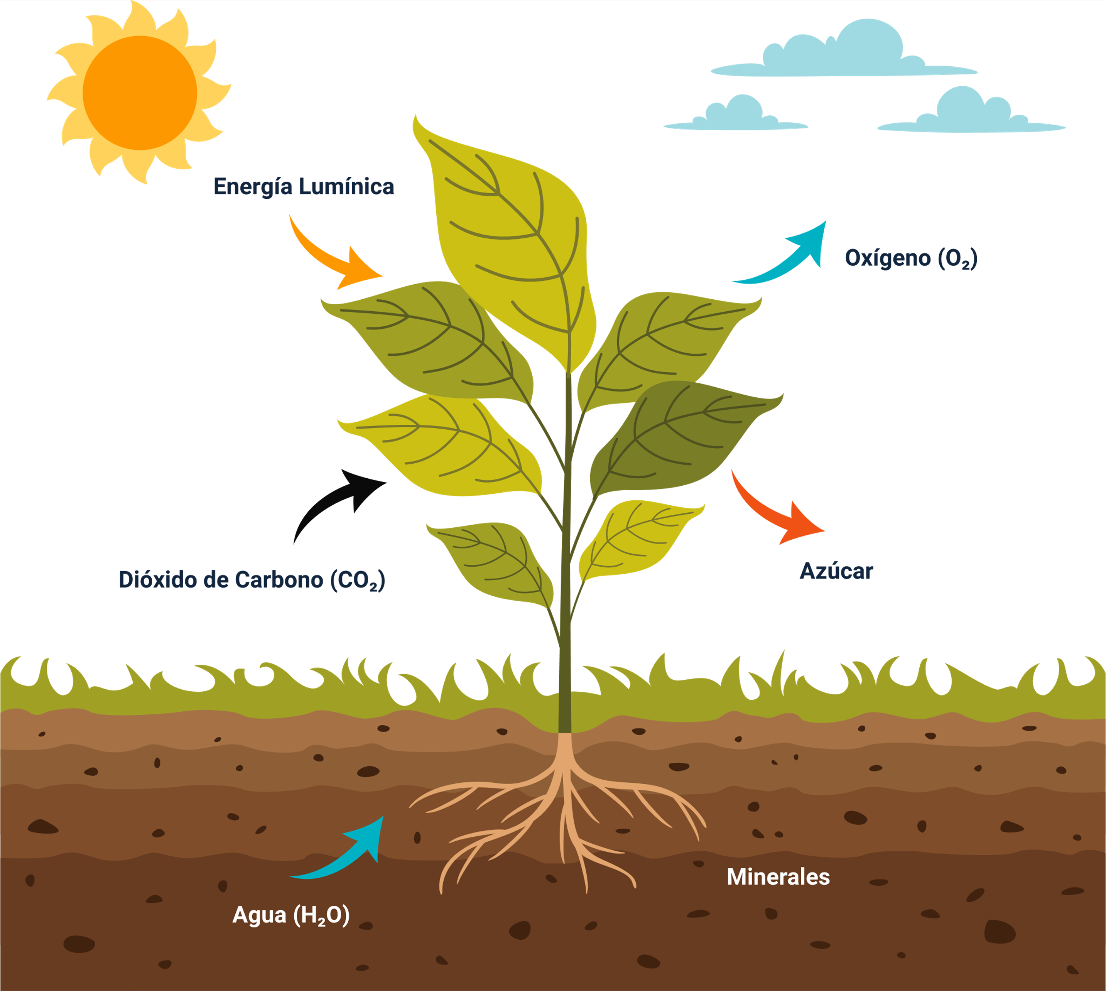

## Prácticas de manejo sostenible de suelos

La agroecología aplica prácticas para el manejo sostenible de los suelos que, de manera general, se pueden clasificar así:

* Prácticas de conservación de suelos
* Prácticas de recuperación de suelos
* Prácticas de fertilización agroecológica

Estas prácticas buscan mantener la fertilidad del suelo, prevenir su degradación y promover la salud de los cultivos a través de métodos sostenibles y respetuosos con el medioambiente.

## Prácticas de conservación de suelos

Son aquellas labores que evitan la degradación de los suelos mediante un uso racional de los mismos como recurso para la agricultura.

### Conservación de organismos y microorganismos

El suelo es el hábitat natural de organismos, como la lombriz de tierra, y microorganismos: hongos, bacterias, protozoos y virus, que son fundamentales en la descomposición de la materia orgánica hacia formas disponibles para las plantas.

* **Permanencia y multiplicación de organismos beneficiosos**

Promover su conservación mediante prácticas que favorezcan su hábitat.

* **Restricción de agroquímicos**

El uso de agroquímicos tiene efectos negativos sobre las poblaciones naturales del suelo, por lo que su uso es restringido en la agricultura ecológica y es reemplazado por productos naturales.

* **Adición de materia orgánica descompuesta**

En forma de “compost”, enriquece el suelo y favorece tanto la multiplicación como la supervivencia de organismos y microorganismos.

### Rotación de cultivos

La agricultura ecológica intenta imitar las condiciones naturales en los agroecosistemas. De este modo, se intenta incrementar la actividad biológica del suelo mediante la eliminación del uso de agroquímicos y la adición de materia orgánica.

1. **Práctica de rotación de cultivos**: alternar la siembra de diferentes especies vegetales en un mismo terreno, una detrás de otra, para propiciar la diversidad en tiempo y en espacio, imitando a la naturaleza.
2. **Beneficios de la rotación de cultivos**:

* Favorece las características nutricionales del suelo.
* Contribuye en el manejo de plagas y enfermedades al romper los ciclos, introduciendo sucesivamente una especie no susceptible.
* Forma sistemas agroforestales cuando se acompaña de especies arbóreas y arbustivas.
* Enriquecimiento del suelo con abonos verdes entre cultivos comerciales, favoreciendo el control de malezas y evitando la erosión.

El plan de rotación se realiza con:

* **Fechas de siembra**

Definir los tiempos adecuados para la siembra de cada cultivo.

* **Tiempos de preparación del terreno**

Establecer periodos de preparación del suelo entre cultivos.

* **Especies a rotar**

Seleccionar especies según los requerimientos del suelo y alternar cultivos extractivos con menos extractivos y abonos verdes.

### Policultivos

Consiste en sembrar cultivos de dos o más especies en arreglos intercalados o asociados, con el fin de propiciar la biodiversidad y evitar el monocultivo, que trae problemas principalmente de plagas y enfermedades.

* **Combinaciones de especies**

Pueden ser combinaciones de especies anuales-anuales, anuales-perennes o perennes-perennes, lo que hace más eficiente el uso del suelo.

* **Cultivo principal y secundarios**

En algunos casos, se establece un cultivo principal (generalmente un perenne) y los otros cultivos ayudan en el control de erosión, mejora de la fertilidad del suelo y manejo de arvenses.

* **Control de plagas y enfermedades**

Las plagas son menos frecuentes en policultivos debido al control natural por depredadores y parasitoides. Las enfermedades son menos incidentes al intercalar especies susceptibles con resistentes.

* **Manejo de malezas**

Los policultivos ocupan espacio con cultivos en vez de malezas, y las especies secundarias actúan como cobertura del suelo.

### Labranza mínima o labranza cero

La labranza se refiere a las labores de preparación del suelo. La labranza mínima consiste en laborear el suelo de manera simple, apenas lo necesario para organizar la siembra, perturbando lo menos posible el suelo.

* **Labranza mínima**

Se realiza una labranza ligera para preparar el suelo para la siembra.

* **Labranza cero**

Se limita a la desmalezada del terreno y siembra sin laborear el suelo.

### Coberturas

Los suelos no se pueden dejar limpios porque esta práctica favorece sus pérdidas por erosión.

* **Cobertura con arvenses nobles**

Plantas que no compiten con el cultivo por agua y nutrientes, manteniendo el suelo cubierto.

* **Cultivos de cobertura**

Plantas sembradas con el fin de proteger el suelo.

* **Cobertura muerta**

Residuos vegetales que cubren el suelo, mejorando su estructura y protegiéndolo de la erosión.

### Barreras vivas

Las barreras vivas son plantas que se siembran en una disposición espacial tal que protegen al suelo de la erosión, el viento, la fuerza del agua y las pérdidas en terrenos pendientes.

* **Filas en contra de la pendiente**

Retienen el suelo que se desliza y desvían el curso del agua para evitar la erosión.

* **Atenuación del viento**

En lotes planos, las barreras vivas atenúan el efecto del viento sobre el terreno, reduciendo la pérdida y el resecamiento del suelo.

## Prácticas de recuperación de suelos

Prácticas de recuperación de suelos son esenciales para restaurar la salud y la productividad de los suelos degradados. Estas prácticas incluyen la reforestación, el uso de abonos orgánicos, la implementación de terrazas para prevenir la erosión, y la rotación de cultivos para mejorar la estructura y la fertilidad del suelo.

### Sistemas agroforestales

Consisten en la siembra de especies forestales en combinación con cultivos agrícolas permanentes, semipermanentes, transitorios y/o anuales.

* **Sistemas Agroforestales**

Consisten en la siembra de especies forestales en combinación con cultivos agrícolas permanentes, semipermanentes, transitorios y/o anuales.

* **Optimización del uso del terreno**

Producciones agrícolas de mediano y corto plazo, así como producciones forestales a más largo plazo.

* **Bosque productivo**

El sistema agroecológico forestal intenta obtener un bosque productivo en sus diferentes estratos.

* **Explotación animal**

Permite también la explotación animal en el sistema.

Los beneficios de los sistemas agroforestales son:

* **Recuperación de suelos**

Al pasar de un monocultivo a un arreglo productivo de tipo agroforestal, se recuperan los suelos con la sombra, los aportes de materia orgánica, la protección del suelo por los doseles de plantas y los aportes de estiércol animal.

* **Permanencia y sostenibilidad**

La producción de un sistema agroforestal busca ser permanente y sostenible en el tiempo.

### Sistemas silvopastoriles

La ganadería sostenible incluye los llamados sistemas silvopastoriles, que consisten en explotaciones ganaderas en potreros de pastos con árboles sembrados.

* **Sombra y alimento**

La presencia de árboles en los potreros ofrece sombra a los animales y, según la especie, puede proveer comida.

* **Protección del suelo**

Los árboles protegen los suelos y aportan materia orgánica.

* **Producción adicional**

Los árboles pueden brindar madera, forraje, entre otros productos.

### Enmiendas

Las enmiendas son prácticas de recuperación de suelos que consisten en la adición de productos de origen mineral natural para que aporten minerales que contribuyan al equilibrio químico y físico del suelo.

* **Corrección de condiciones**

Las enmiendas corrigen condiciones como la acidez excesiva o deficiencia en contenidos de minerales.

* **Aplicación**

Se aplican generalmente antes de las siembras para acondicionar los suelos para las posteriores adiciones de fertilizantes.

Estas prácticas de recuperación de suelos son esenciales para mejorar la salud y fertilidad del suelo, asegurando una producción agrícola sostenible y eficiente.

## Prácticas de fertilización agroecológica

Para su crecimiento y desarrollo, las plantas utilizan nutrientes que toman a través de sus raíces, pero no siempre esto se logra, ya sea porque estos no se encuentran en formas químicas disponibles o porque están agotados.

### Incorporación de materia orgánica

La incorporación de materia orgánica en el suelo es fundamental para mejorar su calidad y fertilidad.

* **Estructura del suelo**

La materia orgánica mejora la estructura del suelo, favoreciendo su porosidad y retención de agua.

* **Aporte de microorganismos**

Aporta poblaciones de microorganismos al suelo que descomponen y hacen disponibles los nutrientes para las plantas.

* **Fuente de nutrientes**

La materia orgánica es fuente de nutrientes para la alimentación de las plantas a través de las raíces.

### Abonos verdes

Los abonos verdes son una práctica agroecológica que enriquece el suelo de manera natural.

* **Definición**

Siembra de especies vegetales que posteriormente se cortan y se incorporan al suelo.

* **Función**

Aportan nutrientes esenciales a las plantas, particularmente nitrógeno.

### Compostaje

El compostaje es un proceso crucial para convertir la materia orgánica en una forma utilizable por las plantas.

* **Necesidad de descomposición**

La materia orgánica sin descomponer no tiene aún los nutrientes en formas químicamente disponibles para las plantas.

* **Proceso de compostaje**

Procedimiento de descomposición controlado en el cual la materia orgánica proveniente de residuos vegetales, estiércoles animales y otros materiales se mezclan y se espera a que se descompongan naturalmente.

* **Control de condiciones**

Se vigila la humedad, temperatura y radiación solar durante el compostaje.

### Abonos líquidos

Son fertilizantes naturales en forma líquida y se pueden preparar en la finca siguiendo unas recomendaciones básicas. Su aplicación aporta nutrientes a las plantas y también logra otros efectos en el control de plagas y enfermedades.

Ahora, en esta ocasión, Don Campos y Azusena se unirán para explicar detalladamente la importancia del suelo en la agricultura. Descubran cómo mantener un suelo sano y fértil mediante prácticas agroecológicas que no solo mejoran la calidad de las cosechas, sino que también contribuyen a la sostenibilidad del medioambiente. ¡No se lo pierdan!

#### Practicas agroecológicas

Hola amigos y amigas del campo colombiano, bienvenidos a este nuevo capítulo del programa: Fertilización, suelos y cultivos donde hablaremos de la importancia del suelo como la base de todo lo que cultivamos, y cómo podemos mantenerlo sano y fértil para las generaciones venideras. Así que, comencemos.

Como lo mencionamos anteriormente, el suelo es como el corazón de nuestra finca, es el hogar de millones de seres vivos que trabajan juntos para convertir la materia orgánica en nutrientes que alimentan a las plantas. Un suelo sano y fértil es la clave para obtener cosechas abundantes y nutritivas.

Lamentablemente, muchas prácticas agrícolas tradicionales como la deforestación, el uso excesivo de agroquímicos y las siembras en pendientes, le afectan y lo dañan. Esto ha provocado problemas como la salinización, la acidez, la erosión y la desertificación.

Pero no todo está perdido, existen diferentes prácticas agroecológicas que nos ayudan a cuidar el suelo y restaurar su salud. Estas prácticas se pueden clasificar en tres grupos principales y harán que el suelo esté sano y más feliz que un marrano en un chiquero.

Conservación del suelo: en vez de barrer y botar todas las hojas caídas, se pueden dejar ahí por un tiempo. ¿Por qué? Porque esas hojas se convierten en comida para las lombrices y otros bichitos que ayudan a la tierra. Y ojo, nada de venenos químicos. Mejor usar remedios naturales que no les hagan daño a estos ayudantes.

Sobre los policultivos, se puede plantar zanahorias y lechugas entre las filas de maíz, por ejemplo. Así se aprovecha más el espacio, y esto ayuda a controlar las malezas, ya que las zanahorias y lechugas cubren el suelo, y las diferentes especies ayudan a prevenir la propagación de plagas y enfermedades.

Recuperación del suelo: si la tierra se afectó por algún evento del clima o algo parecido, no hay lio. Podemos hacer como Evaristo que sembró árboles frutales, café y pasto para las vacas. Los árboles grandes le dan sombra al café, sus raíces ayudan a la tierra, y el pasto evita que el agua se lleve todo cuando llueva.

Fertilización natural: es donde la cosa se pone buena, porque en vez de comprar abonos caros, podemos preparar nuestro propio abono revolviendo los residuos de la cocina y el estiércol de los animales. Eso se procesa naturalmente y ¡pum! Tenemos abono orgánico.

Si se siembra frijol o arveja antes del cultivo principal, esto hará que la tierra acapare más nitrógeno, y si quieren algo más sofisticado, preparen un caldo de estiércol de vaca. Lo dejan fermentar dos semanitas, lo revuelven con agua y se lo echan a las matas. Obtendrán un abono líquido que es una maravilla.

Síntesis

A continuación, se presenta una síntesis de la temática estudiada en el componente formativo.

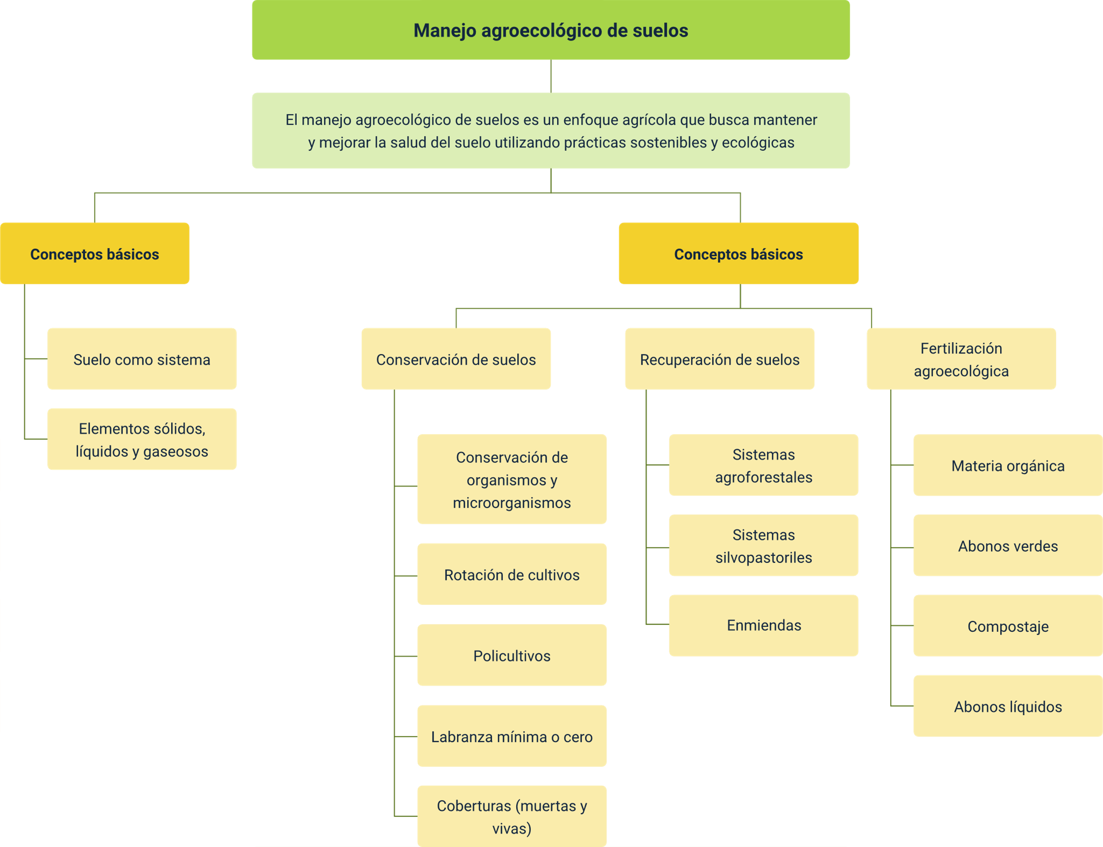

Material complementario

| Tema | Referencia | Tipo de material | Enlace del recurso |
| --- | --- | --- | --- |
| Generalidades | Ecosistema de Recursos Educativos Digitales SENA (2023). Introducción - Manejo y conservación del suelo. [Archivo de video] Youtube. | Video | <https://youtu.be/GQDvZLMCT5I?feature=shared> |
| El suelo como sistema | Ecosistema de Recursos Educativos Digitales SENA (2020). Propiedades Biológicas del Suelo. [Archivo de video] Youtube. | Video | <https://youtu.be/xBgGSpUI8eo?feature=shared> |
| Prácticas agroecológicas de manejo de suelos | Ecosistema de Recursos Educativos Digitales SENA (2022). Conflictos de uso de suelo. [Archivo de video] Youtube. | Video | <https://youtu.be/sJ25zmwBIE4?feature=shared> |
| Prácticas de manejo sostenible de suelos | Ecosistema de Recursos Educativos Digitales SENA (2022). Prácticas agrícolas de manejo para transición o reconversión [Archivo de video] Youtube. | Video | <https://youtu.be/Ss76Q7ojE5Y?feature=shared> |
| Prácticas de recuperación de suelos | Ecosistema de Recursos Educativos Digitales SENA (2020). Prácticas y Aplicaciones de Agricultura Ecológica - Intro - La Nutrición Vegetal en la Agricultura [Archivo de video] Youtube. | Video | <https://youtu.be/UALQDw4FasA?feature=shared> |
| Prácticas de fertilización agroecológica | Ecosistema de Recursos Educativos Digitales SENA (2022). Fertilización orgánica y química [Archivo de video] Youtube. | Video | <https://youtu.be/dZU4zjHrhw4?feature=shared> |

Glosario

**Agricultura biodinámica**: un enfoque holístico de la agricultura que considera la granja como un organismo vivo. Utiliza prácticas específicas como la preparación de compost y el uso de preparados biodinámicos para mejorar la salud del suelo y las plantas.

**Agricultura regenerativa**: un enfoque de la agricultura que se centra en la restauración y mejora de la salud del suelo, aumentando la biodiversidad y capturando carbono. Utiliza prácticas como la rotación de cultivos, el compostaje y el uso de cultivos de cobertura para mantener la fertilidad del suelo y reducir la erosión.

**Agrosilvicultura**: un sistema de uso de la tierra que combina la agricultura y la silvicultura, integrando árboles y arbustos en las tierras de cultivo y los pastizales. Esta práctica mejora la biodiversidad, protege el suelo y puede aumentar la productividad agrícola.

**Biodiversidad**: la variedad de vida en el mundo o en un hábitat o ecosistema particular. En el contexto de la agroecología, se refiere a la diversidad de plantas, animales, insectos y microorganismos en un sistema agrícola.

**Captura de carbono**: el proceso de captura y almacenamiento de dióxido de carbono (CO2) de la atmósfera. En la agricultura regenerativa, esto se logra mediante prácticas que aumentan la cantidad de carbono almacenado en el suelo, como la plantación de cultivos de cobertura y la mejora de la salud del suelo.

**Compostaje**: el proceso de descomposición de materia orgánica, como restos de plantas y alimentos, en una forma que puede ser utilizada como enmienda del suelo para mejorar su fertilidad y estructura.

**Cultivos de cobertura**: plantas que se cultivan principalmente para proteger y mejorar la calidad del suelo, evitando la erosión, mejorando la estructura del suelo y aumentando la biodiversidad.

**Permacultura**: un sistema de diseño agrícola que imita los patrones y características de los ecosistemas naturales. Integra plantas, animales, suelos y agua en un entorno armonioso y autosuficiente, promoviendo la sostenibilidad a largo plazo.

**Rotación de cultivos**: la práctica de alternar diferentes cultivos en el mismo campo en diferentes temporadas para mejorar la fertilidad del suelo y reducir la incidencia de plagas y enfermedades.

**Sistemas agroecológicos urbanos**: aplicación de los principios de la agroecología en entornos urbanos, creando huertos comunitarios, jardines en azoteas y otras formas de producción de alimentos en la ciudad. Estos sistemas no solo proporcionan alimentos frescos y locales, sino que también fomentan la cohesión comunitaria y la educación ambiental.

Referencias bibliográficas

Corpoica. (2017). Así mejoran los sistemas agroforestales la cacaocultura colombiana.

Escobar, J. C., Zuluaga, J. J., Colorado, G. y Cárdenas, C. A. (1998). Tecnología para la producción de lombricompuesto. Alternativa para desarrollar una agricultura sostenible. Bogotá: Produmedios.

Fonseca, P. (2016). ¿Qué tipos de productos corrigen problemas en el suelo? <https://www.contextoganadero.com/reportaje/que-tipos-de-productos-corrigen-problemas-en-el-suelo>

Gosálbez, C. (2012). Rotaciones: una técnica de horticultura imprescindible. Planeta huerto. <https://www.planetahuerto.es/revista/rotaciones-una-tecnica-de-horticultura-imprescindible_00115>

Organización de las Naciones Unidas para la Alimentación y la Agricultura (FAO). (2006). Crear y manejar un huerto escolar. Un manual para profesores, padres y comunidades. <https://www.fao.org/4/a0218s/a0218s00.htm>

Organización de las Naciones Unidas para la Alimentación y la Agricultura (FAO). (2014). Una huerta para todos. Manual de auto-instrucción. <https://openknowledge.fao.org/server/api/core/bitstreams/a7b544d0-a107-4616-a05e-f88a2de6a7ce/content>

Organización de las Naciones Unidas para la Alimentación y la Agricultura (FAO) y Gobernación de Antioquia. (2015). Sistemas de Abastecimiento Alimentario. Bases para la Inclusión de la Agricultura Familiar. <https://openknowledge.fao.org/server/api/core/bitstreams/3d320c7d-10fb-4856-824d-e79359276809/content>

Organización de las Naciones Unidas para la Alimentación y la Agricultura (FAO) e Instituto Colombiano de Desarrollo Rural (INCODER). (2016). Guía para la implementación de Centros Demostrativos de Capacitación con enfoque agroecológico. <https://openknowledge.fao.org/server/api/core/bitstreams/04ccd291-b9ac-40e2-9d7e-b07173835bcd/content>

Créditos

| Nombre | Cargo | Centro de Formación y Regional |
| --- | --- | --- |
| Milady Tatiana Villamil Castellanos | Responsable del ecosistema | Dirección General |
| Olga Constanza Bermúdez Jaimes | Responsable de línea de producción | Centro de Servicios de Salud - Regional Antioquia |
| Nina Elvira Rocha Nieto | Experta temática | Centro de Atención al Sector Agropecuario - Regional Risaralda |
| Paola Alexandra Moya Peralta | Evaluadora instruccional | Centro de Servicios de Salud - Regional Antioquia |
| Ana Catalina Córdoba Sus | Evaluadora instruccional | Centro de Servicios de Salud - Regional Antioquia |
| Gissela Del Carmen Alvis Ladino | Diseñadora instruccional | Centro de Servicios de Salud - Regional Antioquia |
| Gloria Lida Alzate Suarez | Diseñadora instruccional | Centro de Servicios de Salud - Regional Antioquia |
| Yerson Fabián Zárate Saavedra | Diseñador de contenidos digitales | Centro de Servicios de Salud - Regional Antioquia |
| Edwin Sneider Velandia Suarez | Desarrollador full stack | Centro de Servicios de Salud - Regional Antioquia |
| Andrés Felipe Guevara Ariza | Locutor | Centro de Servicios de Salud - Regional Antioquia |
| Wilson Andrés Arenales Cáceres | Locutor | Centro de Servicios de Salud - Regional Antioquia |
| Germán Acosta Ramos | Locutor | Centro de Servicios de Salud - Regional Antioquia |
| María Carolina Tamayo López | Locutor | Centro de Servicios de Salud - Regional Antioquia |
| Carlos Eduardo Garavito Parada | Productor pódcast | Centro de Servicios de Salud - Regional Antioquia |
| José Eduardo Solano Rivero | Productor pódcast | Centro de Servicios de Salud - Regional Antioquia |
| Gustavo Adolfo Contreras Barranco | Guionista validador | Centro de Servicios de Salud - Regional Antioquia |
| Zuleidy María Ruiz Torres | Guionista validador | Centro de Servicios de Salud - Regional Antioquia |
| Luis Gabriel Urueta Álvarez | Validador de recursos educativos digitales | Centro de Servicios de Salud - Regional Antioquia |
| Margarita Marcela Medrano Gómez | Evaluador para contenidos inclusivos y accesibles | Centro de Servicios de Salud - Regional Antioquia |
| Daniel Ricardo Mutis Gómez | Evaluador para contenidos inclusivos y accesibles | Centro de Servicios de Salud - Regional Antioquia |